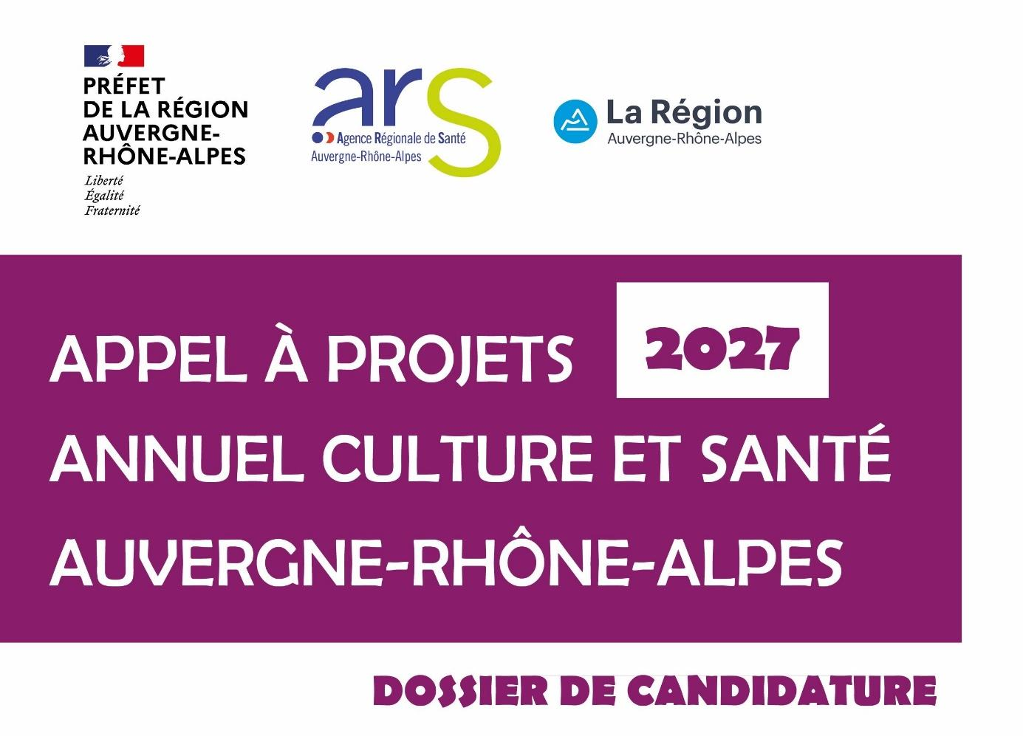

Titre du projet

Nom de l’établissement porteur
Nom des partenaires
Nom des artistes

CONTEXTE - Dans quel cadre se développe le projet ?

Sont attendus dans cette rubrique des éléments sur :

- Le cadre de coconstruction et de réalisation du projet :
- Modalités de réflexion et d’élaboration du projet ;
- Degré d’implication des résidents/patients dans la réflexion et l’élaboration du projet (information, concertation, consultation, co-construction) ;
- Mobilisation des familles dans la construction du projet ;
- Participation des soignants à la construction du projet ;
- Lien avec les projets d’établissements des structures, les projets de vie des personnes concernées, le territoire).

- Les partenaires du projet et leurs engagements, notamment leurs objectifs spécifiques et communs ;

- Les enjeux et objectifs propres au projet, qui font sa singularité ;

- L’impact structurant du projet (la manière dont ce projet de par son existence va faire une différence pour les personnes, les institutions partenaires et/ou son territoire) et la manière dont celui-ci sera mesuré.

NOTE D’INTENTIONS
Pourquoi ce projet ? Quel est le propos artistique et culturel ?

Sont attendus de(s) artiste(s) et des partenaire(s) culturel(s) :

- Des éléments sur la démarche artistique ou culturelle développée dans ce projet :

- Des éléments d’articulation entre leur travail et univers de création, et ce projet en établissement de santé :
  - Comment leur démarche artistique travaille-t-elle le lien entre Culture et Santé ?
  - Dans la mesure où le projet prend place dans un espace de santé, en quoi ce projet artistique est différent, apporte quelque chose de singulier ? Essaie de répondre au dialogue entre Culture et Santé ?

DESCRIPTION DÉTAILLÉE - Comment va se dérouler le projet ?

Sont attendus dans cette rubrique les éléments suivants :

- Nature du projet ;

- Champ(s) artistique(s)/culturel(s) investi(s) : architecture, art contemporain, arts de la marionnette, arts de la rue, arts du cirque, arts numériques, arts plastiques, audiovisuel, culture scientifique, danse, design, éducation à l'image et médias, land art, littérature - écriture, musique, patrimoine, photographie, sciences sociales, théâtre, autre (à préciser) ;

- La durée du projet : durée totale, début prévisionnel, fin prévisionnelle, son calendrier ;

- Le nombre d’heures d’intervention pour les artistes ;

- Public(s) cible(s) : Personnes accueillies, accompagnées ou hospitalisées, personnels, familles, proches, habitants du territoire, scolaires, autres (à préciser) ;

- Mobilisation des services :
  - Nombre total de services dans l’établissement ;
  - Nombre de services concernés par le projet ;

- Mobilisation des professionnels :
  - Nombre total de professionnels de santé employés ;
  - Nombre de professionnels de santé impliqués ;

- Mobilisation des patients / résidents :
  - Nombre total de patients / résidents accueillis ?
  - Nombre de patients / résidents concernés ?
  - Nombre d’heures de pratique pour les participants ;

- Modalités de participation :
  - De quelles manières envisagez-vous les modalités principales de participation des personnes concernées : participants, spectateurs, co-créateurs, co-organisateurs, médiateurs, autres (à préciser) ;
  - Merci d’expliciter les modalités.

- Modalités opérationnelles : le détail des actions qui seront mises en œuvre ;

- L’ouverture du projet : ce qui est montré, produit, valorisé, où, comment ;

- La stratégie de communication et/ou de diffusion : ce qui va être communiqué, comment et à qui, avec quels objectifs.

ACCOMPAGNEMENT - Comment allez-vous mettre en place le projet ?

Sont attendus dans cette rubrique les éléments suivants :

- Les outils - espaces de concertation et de travail aux différentes étapes du projet : comité culture de l’établissement, comité de pilotage du projet, réflexion éthique, encadrement juridique, actions de médiation, réunions de suivi, autres (à préciser) ;
- Les outils - espaces d’information mis en place autour du projet ;
- Les outils - espaces de présentation et de validation ;
- Les outils de regards sur le projet : les moments et les manières dont le projet sera regardé (réunions bilan, questionnaires de satisfaction, indicateurs de suivi…)

